Задание 3

5. Нефункциональные требования
Эти требования описывают, как именно должна работать система: скорость, безопасность, удобство, надёжность.
- Страница со списком свободных слотов должна загружаться не дольше 3 секунд.
- Система должна работать круглосуточно. Плановые технические перерывы - не более 2 часов в месяц.
- Интерфейс должен быть понятен пользователю без обучения. Запись на приём должна занимать не более 5 шагов.
- Система должна корректно работать с компьютера, планшета и мобильного телефона.
- Пароли пользователей должны храниться в зашифрованном виде (в виде хеша).
- Передача персональных и медицинских данных должна идти по защищённому каналу (HTTPS).
- Доступ к личному кабинету, расписаниям и панели администратора должен быть только после авторизации.
- Данные о записях не должны теряться при сбоях сети. Запись считается созданной только после подтверждения сохранения в базе.
- Система должна выдерживать одновременную работу не менее 100 пользователей.
- Система должна корректно работать в последних версиях браузеров Chrome, Firefox, Safari и Edge.
- Напоминание о приёме должно отправляться пациенту не позднее, чем за 24 часа до начала.
- При сбое сервера время восстановления работы системы должно быть не более 1 часа.

6. Пользовательские сценарии
Ниже описаны два основных сценария работы с системой. Для первого сценария также приведена блок-схема.

Сценарий 1. Запись пациента на приём
Участник: Пациент
Предусловие: Пациент зарегистрирован в системе и вошёл в личный кабинет
Основной ход действий:
- Пациент открывает раздел «Запись на приём».
- Система показывает список медицинских специальностей.
- Пациент выбирает нужную специальность.
- Система показывает список врачей этой специальности.
- Пациент выбирает врача.
- Система показывает свободные слоты на ближайшие дни.
- Пациент выбирает удобное время.
- Пациент нажимает кнопку «Записаться».
- Система сохраняет запись и помечает слот занятым.
- Система отправляет пациенту уведомление с подтверждением.
Результат: Запись создана, пациент получил подтверждение
Альтернативный ход: если у выбранного врача нет свободных слотов, система предлагает выбрать другого врача той же специальности или показать более позднее время
Блок-схема сценария 1:
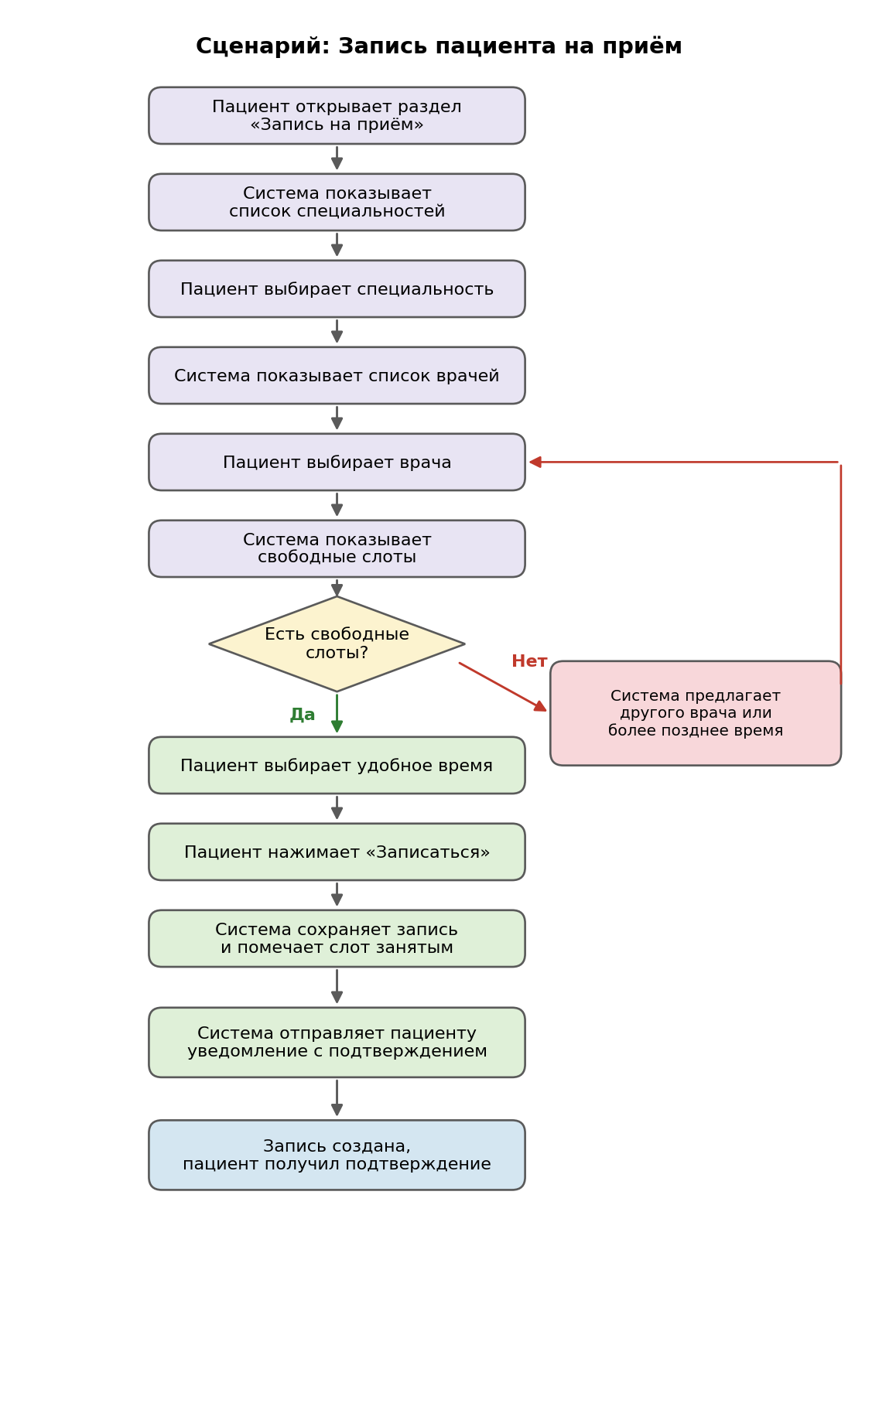

Сценарий 2. Отправка напоминания о приёме
Участник: Система (автоматический процесс)
Предусловие: у пациента есть подтверждённая запись на приём, до которого осталось около 24 часов
Основной ход действий:
- Система раз в час проверяет список предстоящих записей.
- Система находит записи, до которых осталось примерно 24 часа.
- Для каждой такой записи система формирует текст напоминания: имя врача, дата, время и кабинет.
- Система отправляет напоминание пациенту по SMS и/или электронной почте.
- Система помечает запись как «напоминание отправлено», чтобы не отправлять его повторно.
Результат: пациент получил напоминание о предстоящем приёме
Альтернативный ход: если отправка не удалась (нет связи с SMS- или почтовым сервером), система сохраняет ошибку в журнале и повторяет попытку через 10 минут

